**Exercice 1 :**

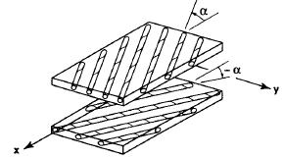Monter que pour le stratifié antisymétrique d’épaisseur ***t***, à plis identiques, [+α / -α] (Figure 1) sollicité dans son plan par la résultante ***Nx***on aura :



Interpréter le résultat.

Figure 1 – Stratifié antisymétrique

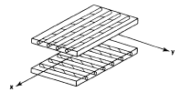**Exercice 2 :**

La figure 2 représente un composite stratifié [0 / 90] (stratifié orthogonal). Les plis constituants sont de même matériau et d’épaisseurs différentes. (Respectivement 0.5 *mm* et 1 *mm*).

* Déterminer la forme de la matrice de rigidité du stratifié en fonction des coefficients.
* Faites une conclusion pour ce qui est du comportement en membrane et en flexion du stratifié, s’il est sollicité dans son plan par ***Nx*** puis ***Mx***.

Figure 2 – Stratifié orthogonal

**Exercice 3 :**

On considère un stratifié constitué de deux couches d'un composite unidirectionnel (Figure 3). La couche inférieure de 3 mm d'épaisseur est orientée à 45° du repère (*x,y,z*) du stratifié. La couche supérieure est orientée à 0° et a une épaisseur de 5 mm. L’unidirectionnel constituant les deux couches est un composite époxyde-fibres de verre de caractéristiques mécaniques :

*E1* = 46 *GPa*, *E2* = 10 *GPa*, *G12* = 4,6 *GPa*, et *ν12* = 0,31.

Expliciter l'équation constitutive du stratifié.

|  |  |  |  |
| --- | --- | --- | --- |
| ***Rép. :***   **Figure 3** | | | |
|  | |  | |
|  | | | |
|  |  | |  |

***Indication*** : Les coefficients de rigidité d’un pli unidirectionnel dans le système d’axes *x-y* s’expriment par :

